Жестокое обращение с детьми – это когда:

- Ребенка не слушают

- Не заботятся о здоровье ребенка

- Ребенка лишают родительской ласки

- Манипулируют ребенком

- Не считают нужным отправлять ребенка в школу

- Ребенку показывают порнографические материалы

- Ребенка оставляют без присмотра

- Ребенка бьют или причиняют ему вред часто потому, чтобы сорвать зло

- Разрушают у ребенка уверенность в себе

- Дразнят и унижают ребенка

- Ребенка оскорбляют

- Не заботятся о том, чтобы ребенок был чисто одет и накормлен.
Как же ребёнок может защититься от жестокого обращения?
Существует целый ряд документов, которые защищают права детей.
Конвенция о правах ребенка.

В статье 1 записано: «…ребенком является каждое человеческое существо до достижения 18-летнего возраста».

Статья 5 и статья 18. Родители несут основную долю ответственности за воспитание своих детей. Наилучшие интересы ребёнка являются предметом их основной заботы.

Статья 19. Все дети имеют право на защиту от всех форм насилия или эксплуатации, включая сексуальное злоупотребление, со стороны родителей или других лиц, заботящихся о ребенке.

Статья 32. Все дети имеют право на защиту от выполнения любой работы, которая может представлять опасность для здоровья ребёнка или препятствовать получению образования.

Статья 33. Все дети имеют право на защиту от незаконного применения и распространения наркотических средств.

Статья 34, статья 35 и статья 36. Все дети имеют право на защиту от насилия, похищения или от любой другой формы эксплуатации.

Статья 37. Все дети имеют право не быть подвергнутыми жестоким или болезненным наказаниям.

Статья 39. Все дети имеют право на помощь в случаях оскорблений, отсутствия заботы или грубого обращения.

Статья 41. Все дети имеют право на соблюдение любых других прав, закреплённых в государственных или международных законах, если они в большей степени способствуют обеспечению прав ребёнка, чем Конвенция о правах ребёнка.

Семейный кодекс РФ.
СТАТЬЯ 11. Несовершеннолетний вправе самостоятельно обращаться за защитой своих прав и интересов в орган опеки и попечительства, а по достижении 14 лет - в суд.
СТАТЬЯ 63. Родители обязаны воспитывать своих детей. Способы воспитания должны исключать пренебрежительное, жестокое, грубое, унижающее человеческое достоинство обращение, оскорбление и эксплуатацию детей.
СТАТЬЯ 69. В случае жестокого обращения с детьми и злоупотребления своими родительскими правами родители могут быть лишены родительских прав.
Уголовный кодекс РФ.
В нем сказано: если родители избили своего ребенка, то эти действия уголовно наказуемы. А по какой статье они будут квалифицироваться, зависит от степени тяжести телесных повреждений. Санкции за эти преступления вполне реальны. Например, в соответствии со ст.117 УК РФ причинение несовершеннолетнему физических страданий путем систематического нанесения побоев влечет лишение свободы на срок от 3 до 7 лет.

ГБУ СОН СО
«СРЦН города Асбеста»
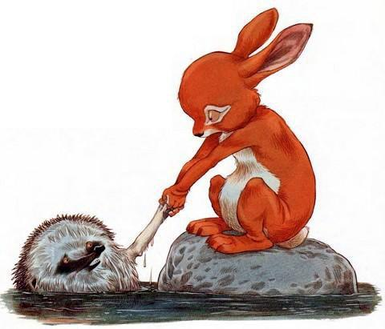

2018 год
Помни, если ты подвергся жестокому обращению со стороны родителей или любого взрослого человека, ты можешь сообщить об этом своим родителям, учителю, социальному педагогу школы для защиты своих прав.
«Если ты попал в беду»

Вы можете позвонить по указанным телефонам и сообщить о случившемся. Вам обязательно придут на помощь:
2-71-89 Горячая линия «Телефон доверия» (каждый четверг с 18.00 до 21.00)
8-800-2000-122 Детский телефон доверия
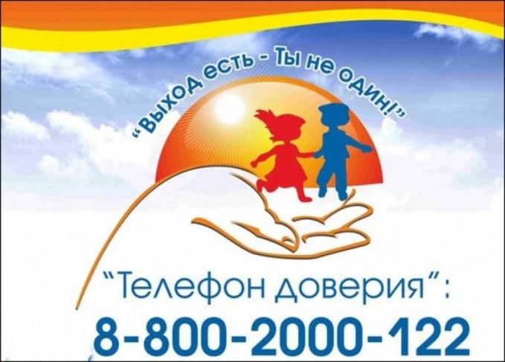
Телефоны, по которым можно обратиться за помощью:
Уполномоченный по правам ребенка в Свердловской области:
8(343)-375-70-20
8(343)-375-80-50, http://www.svdeti.ru/

Главное следственное управление Следственного комитета РФ по Свердловской области:
- телефонная линия «Ребенок в опасности»: 8(343)297-71-60
Телефон дежурного ГУВД:
- 8(343)2-04-02
Сайт ПомощьРядом.рф — психологическая помощь подросткам /https://vk.com/u_r_not_alone/
Специалисты отделения профилактики безнадзорности несовершеннолетних:
8(343)65-2-71-89
ежедневно с 8.00 до 17.00

